Министерство науки и высшего образования Российской Федерации Федеральное государственное автономное образовательное учреждение высшего образования «Национальный исследовательский университет ИТМО»

Факультет Программной инженерии и компьютерной техники

**­­­­­Лабораторная работа №6**

**по дисциплине «Вычислительная математика»**

**«Численное решение обыкновенных дифференциальных уравнений»**

Вариант №3

Группа: P3212

Выполнил: Балин А. А.

Проверила: Наумова Н. А.

# Цель работы

Решить задачу Коши для обыкновенных дифференциальных уравнений численными методами.

# Программная часть

## Код

from numpy import exp, inf, divide

class Odu:

    @staticmethod

    def get_constant_1(x0,y0):

        return -exp(x0)*x0-divide(exp(x0),y0)

    @staticmethod

    def y1(x,y,c):

        return divide(-exp(x),c+exp(x)*x)

    @staticmethod

    def get_constant_2(x0,y0):

        return divide(y0-x0-1,exp(x0))

    @staticmethod

    def y2(x,y,c):

        return c*exp(x)+x+1

    @staticmethod

    def get_constant_3(x0,y0):

        return divide(y0-divide(exp(x0),2),exp(-x0))

    @staticmethod

    def y3(x,y,c):

        return c*exp(-x)+divide(exp(x),2)

    @staticmethod

    def f1(x,y):

        return y+(1+x)*y**2

    @staticmethod

    def f2(x,y):

        return y-x

    @staticmethod

    def f3(x,y):

        return -y+exp(x)

    def __init__(self,x,y,b,f,e):

        assert x!=b, "The interval is empty"

        if(f==1):

            self.f = self.f1

            self.constant = self.get_constant_1(x,y)

            self.y = self.y1

        elif(f==2):

            self.f = self.f2

            self.constant = self.get_constant_2(x,y)

            self.y = self.y2

        elif(f==3):

            self.f = self.f3

            self.constant = self.get_constant_3(x,y)

            self.y = self.y3

        assert self.constant is not inf, "The constant is infinite"

        self.y0 = y

        self.a = x

        self.b = b

        self.e = e

    def Eiler(self):

        h = self.b-self.a

        res = self.Eiler_mod(h)

        while not res[0]:

            h = h/2

            x = res[1].copy()

            check = res[2].copy()

            res = self.Eiler_mod(h,check[-1])

        return [x,check]

    #Контролируем точность конечного интервала

    def Eiler_mod(self,h,check=None):

        x = [self.a]

        while x[-1]<self.b:

            x.append(x[-1]+h)

        y = [self.y0]

        for x_ in x[:len(x)-1]:

            y.append(y[-1]+h*self.f(x_,y[-1]))

        if check!=None:

            if abs(y[-1]-check)<self.e:ы

                return [True,[],[]]

            else:

                return [False,x,y]

        else:

            return [False,x,y]

    def Runge_Kutta(self):

        h = self.b-self.a

        res = self.Runge_Kutta_mod(h)

        while not res[0]:

            h = h/2

            x = res[1].copy()

            check = res[2].copy()

            res = self.Runge_Kutta_mod(h,check[-1])

        return [x,check]

    def Runge_Kutta_mod(self,h,check=None):

        x = [self.a]

        while x[-1]<self.b:

            x.append(x[-1]+h)

        y = [self.y0]

        for x_ in x[:len(x)-1]:

            k1 = h*self.f(x_,y[-1])

            k2 = h*self.f(x_+h/2,y[-1]+k1/2)

            k3 = h*self.f(x_+h/2,y[-1]+k2/2)

            k4 = h*self.f(x_+h,y[-1]+k3)

            y.append(y[-1]+(k1+2*k2+2*k3+k4)/6)

        if check!=None:

            if abs(y[-1]-check)<self.e:

                return [True,[],[]]

            else:

                return [False,x,y]

        else:

            return [False,x,y]

    def Milne(self,h=None):

        if h is None:

            h = (self.b-self.a)/4

        x = [self.a]

        while x[-1]<self.b:

            x.append(x[-1]+h)

        y = [self.y0]

        for x_ in x[:3]:

            y.append(y[-1]+h*self.f(x_,y[-1]))

        f = [self.f(x[i],y[i]) for i in range(3)]

        y_progn = y[-4]+4*h/3*(2*f[-1]-f[-2]+2*f[-3])

        f_prog = 0

        y_corr = 0

        i = 4

        while len(y)!=len(x):

            f_prog = self.f(x[i],y_progn)

            y_corr = y[-2]+h/3*(f[-2]+4*f[-1]+f_prog)

            if(abs(y_corr-y_progn)<self.e):

                y.append(y_corr)

                f.append(f_prog)

                y_progn = y[-4]+4*h/3*(2*f[-1]-f[-2]+2*f[-3])

            else:

                y_progn = y_corr

                i-=1

            i+=1

        T = True

        for i in range(len(y)):

            if abs(y[i]-self.y(x[i],y[i],self.constant))>self.e:

                T = False

                break

        if T:

            return [x,y]

        else:

            return self.Milne(h/2)

Рисунок 1. Пример выполнения программы.

Рисунок 2. Пример выполнения программы.

Рисунок 3. Пример выполнения программы.

## Рабочие формулы

Для метода Эйлера:

$$y_{i+1}=y_{i}+hf\left(x_{i},y_{i}\right)$$

Для метода Рунге-Кутта:

$$y_{i+1}=y_{i}+\frac{1}{6}\left(k_{1}+2k_{2}+2k_{3}+k_{4}\right)$$

$$k_{1}=h⋅f\left(x_{i},y_{i}\right)$$

$$k_{2}=h⋅f\left(x_{i}+\frac{h}{2},y_{i}+\frac{k_{1}}{2}\right)$$

$$k_{3}=h⋅f\left(x_{i}+\frac{h}{2},y_{i}+\frac{k_{2}}{2}\right)$$

$$k_{4}=g⋅f\left(x_{i}+h,y_{i}+k_{3}\right)$$

Для метода Милна:

$$y_{i}^{прогн}=y_{i-4}+\frac{4h}{3}\left(2f_{i-3}-f_{i-2}+2f_{i-1}\right)$$

$$y_{i}^{корр}=y_{i-2}+\frac{h}{3}\left(f_{i-2}+4f_{i-1}+f_{i}^{прогн}\right)$$

$$f_{i}^{прогн}=f\left(x_{i},y_{i}^{прогн}\right)$$

Правило Рунге для одношаговых методов:

$$\frac{\left|y_{i}^{h}-y_{i}^{h/2}\right|}{2^{p}-1}≤ε$$

Для многошагового метода используем сравнение по модулю с точным значением функции:

## Блок схемы

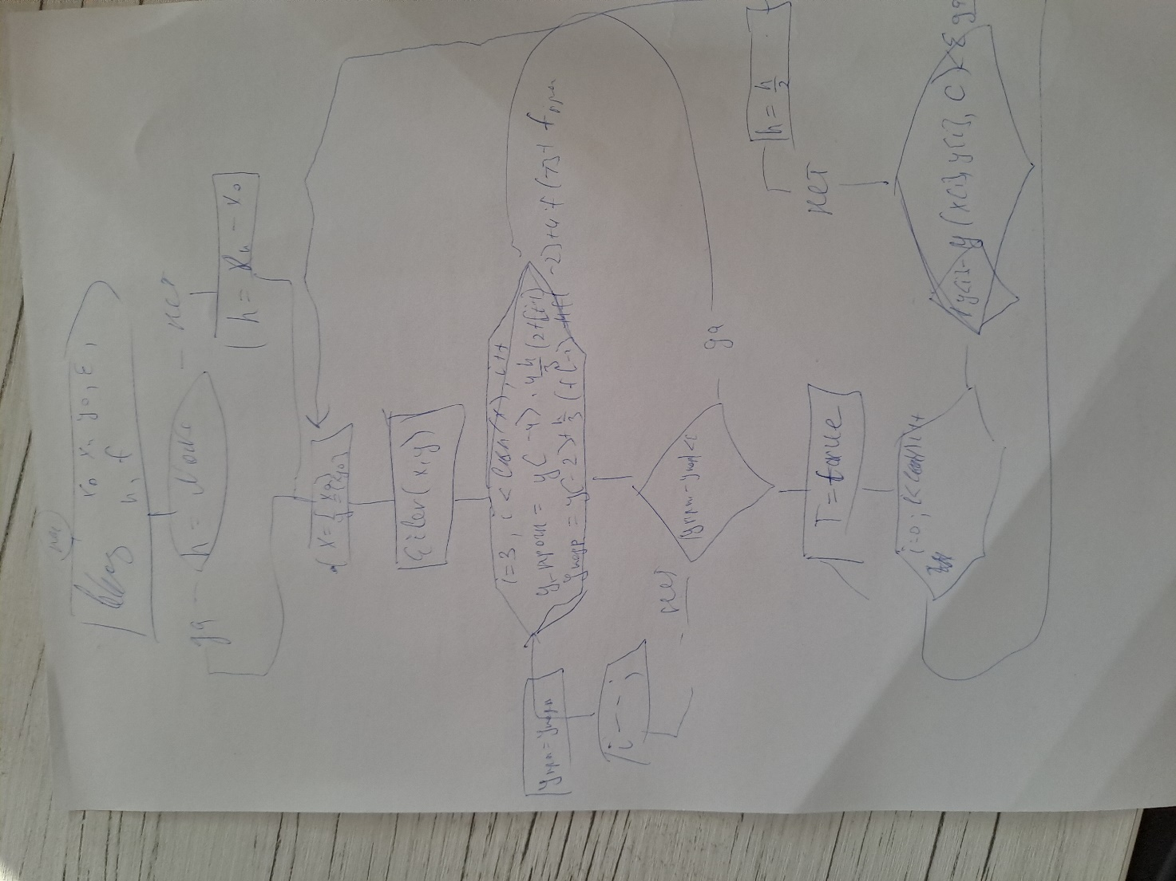

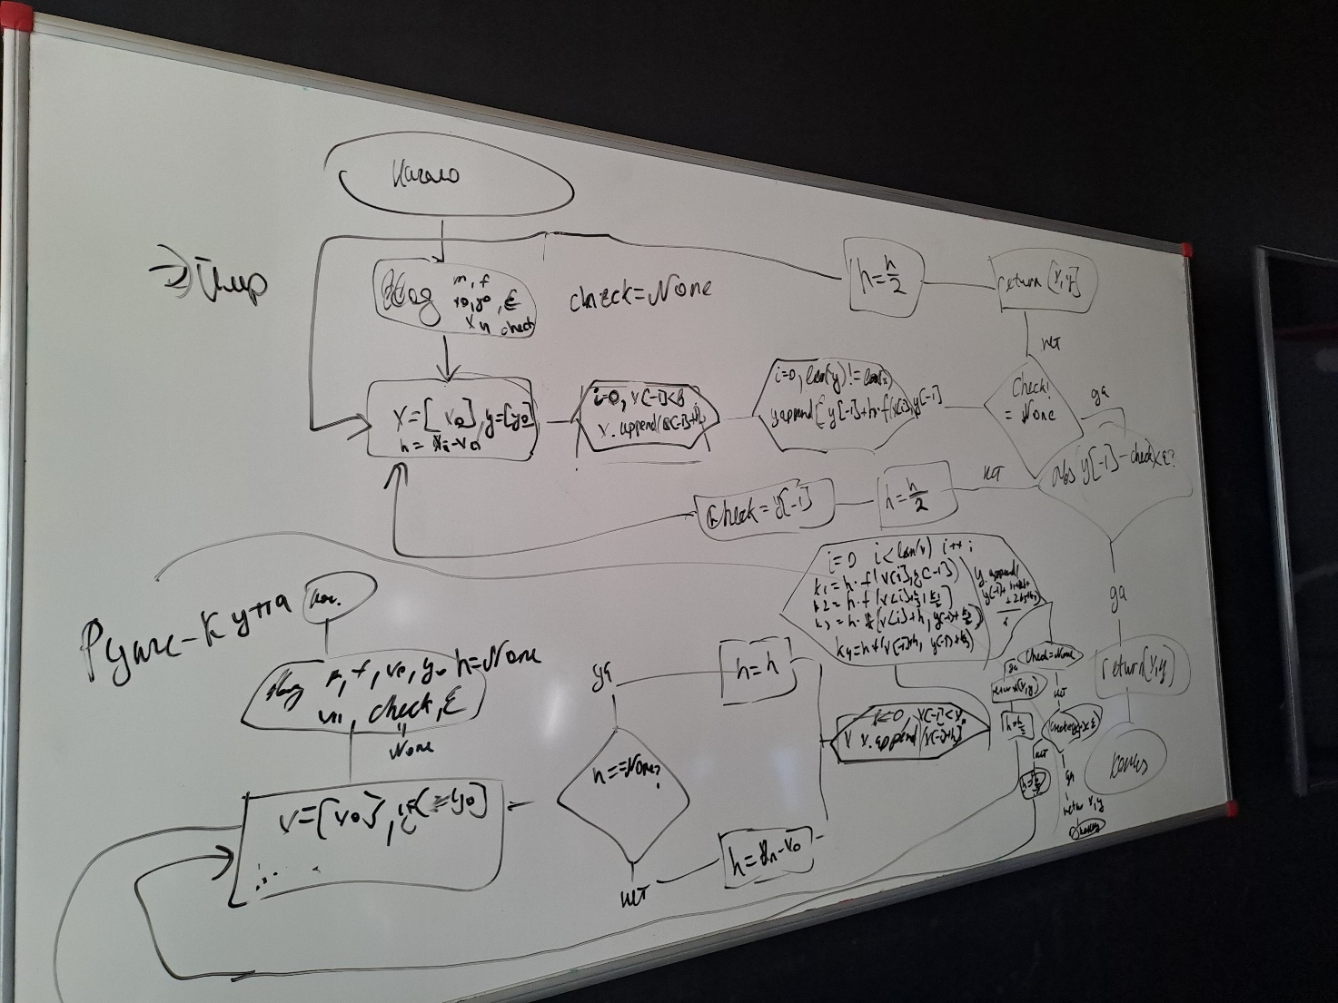

## Репозиторий с исходниками

https://github.com/ta4ilka69/docs_for_labs/tree/main/Вычмат

# Вывод

В ходе реализации данной лабораторной работы я ознакомился с различными методами решения ОДУ.